附件1：
为保证运动会报名的顺利进行，请仔细阅读！
报名模板使用方法
1.1 | 双击2015年齐鲁医院运动会报名表模板.xls 文件打开。
 | 注意：在填报表格时不要对表格格式、行列进行修改！！！表格下拉列表中的填充文字不要进行任何修改！！！
2.1 | 首先，在参赛队名后填入（附件一）中本代表队的简称。
2.2 | 输入领队、教练员姓名（根据规程要求人数填写，每人的名字中间不要加空格，如有多人请在名字中间加一个空格，如遇不填写项保留空白）。团长、工作人员、队医名单和联系电话和地址可不填。
3.1 | 号码：不需进行填写。  姓名：输入运动员姓名（姓名中间不要加空格）。
3.2 | 输入运动员性别、组别、参赛项目时，请用鼠标点击对应单元格的空白处，此时会在该单元格右侧出现一下拉列表，可用鼠标选择。  注意：每单位所报人数、每人所填报项数必须符合规程要求。报名成绩不用填写。
 | 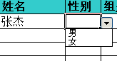 | 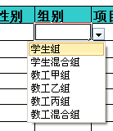 | 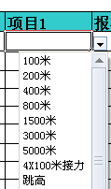
3.3 | 注意：4x100米接力在四个参加接力的每名运动员个人项目后加报4x100米接力。  干群心连心4×100米接力、混合拔河使用单位简称为姓名作为一名运动员添加报名，性别为男，组别为男子甲组。  干群心连心4×100米接力、参加混合拔河比赛运动员的姓名不要在报名模板中输入，只填写附件中的相关报名单。  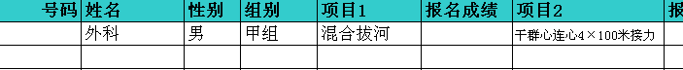
3.4 | 注意：因为丁组比赛没有性别限制，所有参加丁组比赛的运动员，报名时都应选择性别：男，组别：丁组  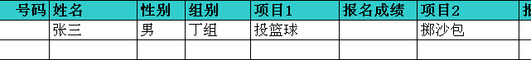
3.5 | 删除运动员的某一参赛项目时，请用鼠标点击该项目所在单元格，在用delete删除键删除。
3.6 | 报名成绩、身高、体重、备注均不用填写。
4.1 | 填报完毕，保存后将文件名修改为：本单位名称.xls
4.2 | 按照规程规定时间将本单位的报名单发送至指定联系邮箱。  填报完成后打印加盖公章和其他报名单一并报送工会办公室。

